 | Министерство науки и высшего образования Российской Федерации  Федеральное государственное автономное образовательное учреждение  высшего образования  «Московский государственный технический университет  имени Н.Э. Баумана  (национальный исследовательский университет)»  (МГТУ им. Н.Э. Баумана)

ФАКУЛЬТЕТ________________РАДИОТЕХНИЧЕСКИЙ________________________________

КАФЕДРА _____СИСТЕМЫ ОБРАБОТКИ ИНФОРМАЦИИ И УПРАВЛЕНИЯ_______________

Отчет по рубежному контролю №2
по дисциплине
Технологии машинного обучения

Студент __РТ5-61Б_______ _________________ __И.В. Прокофьев______
(Группа) (Подпись, дата) (И.О.Фамилия)

Проверил к.т.н., доц. _________________ _____Ю.Е. Гапанюк______
(Подпись, дата) (И.О.Фамилия)

2026 г.
Вариант: 13
Задание
Задание. Для заданного набора данных (marvel-wikia-data.csv) построить модели классификации. Для построения моделей использовать методы 1 и 2. Оценить качество моделей на основе подходящих метрик качества Accuracy и F1-score. Сделать выводы о качестве построенных моделей? Для построения моделей необходимо выполнить требуемую предобработку данных: заполнение пропусков, кодирование категориальных признаков, и т.д.
- Метод №1: Дерево решений
- Метод №2: Градиентный бустинг

Описание набора данных Marvel Wikia
Источник: FiveThirtyEight Comic Characters Dataset (файл marvel-wikia-data.csv).
Содержание: Информация о персонажах вселенной Marvel, собранная из вики-базы данных.
Размер: 16 376 записей, 13 исходных признаков.
Основные признаки:
- name – имя персонажа
- ID – статус личности (Public Identity, Secret Identity и др.)
- ALIGN – выравнивание (Good, Bad, Neutral) – целевая переменная
- EYE – цвет глаз
- HAIR – цвет волос
- SEX – пол
- GSM – сексуальная ориентация / гендерная идентичность
- ALIVE – статус (жив / мёртв)
- APPEARANCES – количество появлений в комиксах (числовой)
- FIRST APPEARANCE – дата первого появления (месяц-год)
- Year – год первого появления
Задача: Многоклассовая классификация персонажей по признаку ALIGN (добрые, злые, нейтральные).
Особенности предобработки:
- Удалены неинформативные столбцы (page_id, urlslug, ID, name, GSM)
- Категориальные пропуски заполнены значением 'Unknown'
- Числовые пропуски в Year заполнены медианой
- Признаки закодированы с помощью LabelEncoder
- Числовые признаки масштабированы (StandardScaler)

Импорт библиотек и загрузка данных:
import pandas as pd
import numpy as np
import matplotlib.pyplot as plt
import seaborn as sns

from sklearn.model_selection import train_test_split
from sklearn.preprocessing import LabelEncoder, StandardScaler
from sklearn.tree import DecisionTreeClassifier
from sklearn.ensemble import GradientBoostingClassifier
from sklearn.metrics import accuracy_score, f1_score, classification_report, confusion_matrix

# Загружаем данные (файл marvel-wikia-data.csv)
df = pd.read_csv('D:\\6 семестр\\Технологии мультимедия\\РК2\\archive (1)\\marvel-wikia-data.csv')

# Первые строки
df.head()

Первые 5 строк (рисунок 1).
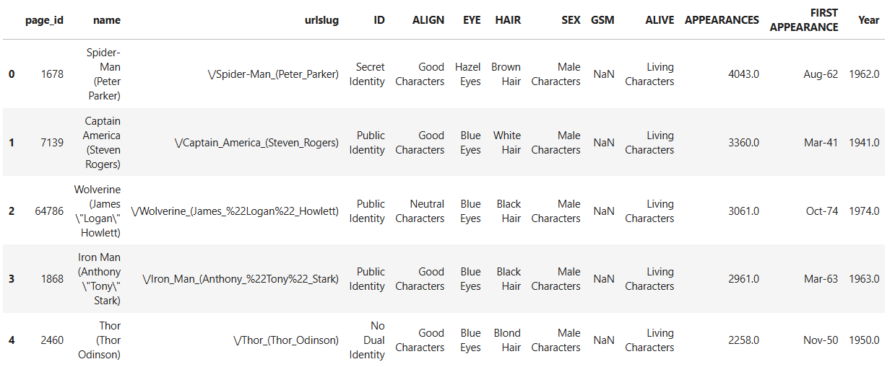
Рисунок 1 – Первые 5 строк набора данных
Общая информация о данных:
Размер датасета: (16376, 13)

Типы данных:
page_id int64
name object
urlslug object
ID object
ALIGN object
EYE object
HAIR object
SEX object
GSM object
ALIVE object
APPEARANCES float64
FIRST APPEARANCE object
Year float64
dtype: object

Пропуски:
page_id 0
name 0
urlslug 0
ID 3770
ALIGN 2812
EYE 9767
HAIR 4264
SEX 854
GSM 16286
ALIVE 3
APPEARANCES 1096
FIRST APPEARANCE 815
Year 815
dtype: int64

Удаление неинформативных колонок:
df.drop(['page_id', 'urlslug', 'ID'], axis=1, inplace=True)
Работа с пропусками и целевой переменной.
# 1. Удаляем строки с пропуском в целевом признаке ALIGN (нельзя предсказать неизвестное)
df = df.dropna(subset=['ALIGN'])
# 2. Оставляем только нужные классы
allowed_align = ['Good Characters', 'Bad Characters', 'Neutral Characters']
df = df[df['ALIGN'].isin(allowed_align)]
# 3. Удаляем колонку GSM (почти пустая)
df.drop('GSM', axis=1, inplace=True)
# 4. Заполняем категориальные признаки строкой 'Unknown'
cat_cols_with_na = ['EYE', 'HAIR', 'SEX']
for col in cat_cols_with_na:
df[col] = df[col].fillna('Unknown')
# 5. ALIVE заполняем модой
df['ALIVE'] = df['ALIVE'].fillna(df['ALIVE'].mode()[0])
# 6. APPPEARANCES (числовой) заполняем медианой
df['APPEARANCES'] = df['APPEARANCES'].fillna(df['APPEARANCES'].median())

Обработка года первого появления:
# Извлекаем год из FIRST APPEARANCE (месяц-год) в новую колонку
df['FIRST_APPEARANCE_YEAR'] = df['FIRST APPEARANCE'].str.extract(r'(\d{4})').astype(float)
# Удаляем исходную колонку
df.drop('FIRST APPEARANCE', axis=1, inplace=True)
# Заполняем пропуски в Year из только что извлечённого года
df['Year'] = df['Year'].fillna(df['FIRST_APPEARANCE_YEAR'])
# Удаляем вспомогательную колонку
df.drop('FIRST_APPEARANCE_YEAR', axis=1, inplace=True)
# Оставшиеся пропуски в Year (если есть) заполняем медианой
df['Year'] = df['Year'].fillna(df['Year'].median())

Проверка отсутствия пропусков.
print("Пропуски после обработки:\n", df.isnull().sum())
# Должно быть 0 во всех колонках, кроме, возможно, name (если его не удалили)
Пропуски после обработки:
name 0
ALIGN 0
EYE 0
HAIR 0
SEX 0
ALIVE 0
APPEARANCES 0
Year 0
dtype: int64

Кодирование категориальных признаков:
# Удаляем name (слишком много уникальных значений)
df.drop('name', axis=1, inplace=True)

# Label Encoding для категориальных признаков
le_dict = {}
cat_features = ['EYE', 'HAIR', 'SEX', 'ALIVE']
for col in cat_features:
le = LabelEncoder()
df[col] = le.fit_transform(df[col])
le_dict[col] = le

# Целевая переменная
target_le = LabelEncoder()
df['ALIGN'] = target_le.fit_transform(df['ALIGN'])

Анализ сбалансированности классов:
import matplotlib.pyplot as plt
import seaborn as sns

# Восстанавливаем исходные названия классов для наглядности
class_names = target_le.classes_
class_counts = df['ALIGN'].value_counts().sort_index()
class_labels = [class_names[i] for i in class_counts.index]

print("Распределение классов в полном наборе данных после предобработки:")
for name, count in zip(class_labels, class_counts.values):
pct = 100 * count / len(df)
print(f" {name}: {count} ({pct:.1f}%)")

print(f"\nВсего записей: {len(df)}")

# Визуализация
plt.figure(figsize=(8, 5))
sns.barplot(x=class_labels, y=class_counts.values, hue=class_labels, palette='viridis', legend=False)
plt.title('Распределение классов целевой переменной ALIGN', fontsize=14)
plt.ylabel('Количество персонажей')
plt.xlabel('Класс')
for i, v in enumerate(class_counts.values):
plt.text(i, v + 50, str(v), ha='center', fontweight='bold')
plt.tight_layout()
plt.show()

# Вывод о степени дисбаланса
max_count = class_counts.max()
min_count = class_counts.min()
imbalance_ratio = max_count / min_count
print(f"\nСоотношение мажоритарного класса к миноритарному: {imbalance_ratio:.2f}:1")
if imbalance_ratio > 2:
print("Присутствует значительный дисбаланс классов.")
else:
print("Классы относительно сбалансированы.")

Диаграмма баланса классов (рисунок 2).
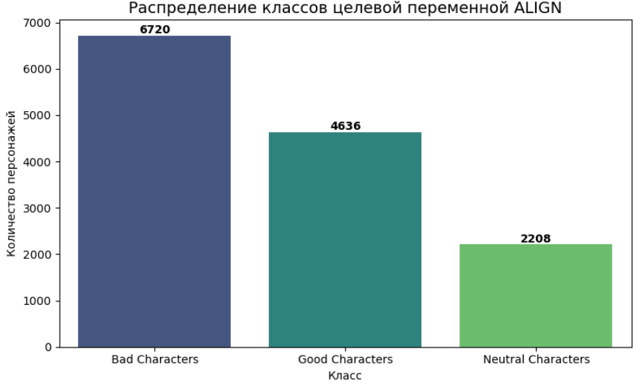
Рисунок 2 – Диаграмма баланса классов
Набор данных содержит значительный дисбаланс классов в пользу плохих персонажей.
Построим матрицу корреляции.
import matplotlib.pyplot as plt
import seaborn as sns

# Убедимся, что все признаки числовые
print("Типы данных после кодирования:")
print(df.dtypes)
# Строим корреляционную матрицу
plt.figure(figsize=(10, 8))
corr_matrix = df.corr()
# Тепловая карта
sns.heatmap(corr_matrix,
annot=True, # показывать значения
fmt='.2f', # формат чисел
cmap='coolwarm', # цветовая схема (красный - положительная, синий - отрицательная)
center=0, # центр цветовой шкалы в 0
square=True, # квадратные ячейки
linewidths=0.5) # ширина линий сетки
plt.title('Матрица корреляции признаков', fontsize=14)
plt.tight_layout()
plt.show()

# Вывод корреляции признаков с целевой переменной (по модулю)
print("\nКорреляция признаков с ALIGN (по убыванию абсолютного значения):")
corr_with_target = corr_matrix['ALIGN'].drop('ALIGN').abs().sort_values(ascending=False)
print(corr_with_target)

Матрица корреляции представлена на рисунке 3.
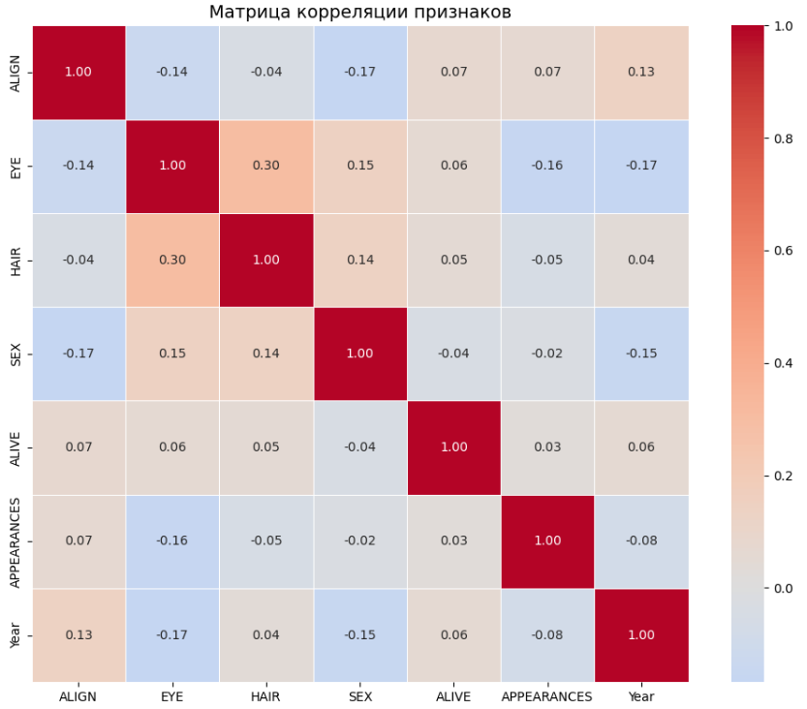
Рисунок 3 – Матрица корреляции признаков
Разделение на признаки и целевую переменную, масштабирование.
X = df.drop('ALIGN', axis=1)
y = df['ALIGN']

# Масштабируем числовые признаки (APPEARANCES, Year)
scaler = StandardScaler()
X[['APPEARANCES', 'Year']] = scaler.fit_transform(X[['APPEARANCES', 'Year']])

Разделение на обучающую и тестовую выборки.
X_train, X_test, y_train, y_test = train_test_split(
X, y, test_size=0.2, random_state=42, stratify=y
)
print(f"Размер обучения: {X_train.shape}, размер теста: {X_test.shape}")
Размер обучения: (10851, 6), размер теста: (2713, 6)

Построение модели 1 – Дерево решений¶.
# Обучаем дерево решений с ограничением глубины для предотвращения переобучения
dt = DecisionTreeClassifier(max_depth=10, random_state=42)
dt.fit(X_train, y_train)

# Предсказания
y_pred_dt = dt.predict(X_test)

# Метрики
acc_dt = accuracy_score(y_test, y_pred_dt)
f1_dt = f1_score(y_test, y_pred_dt, average='macro')

print(f"Дерево решений:\nAccuracy: {acc_dt:.4f}\nF1-score (macro): {f1_dt:.4f}")
print("\nClassification Report:\n", classification_report(y_test, y_pred_dt, target_names=target_le.classes_))
Дерево решений:
Accuracy: 0.5603
F1-score (macro): 0.4197

Classification Report:
precision recall f1-score support

Bad Characters 0.59 0.81 0.68 1344
Good Characters 0.54 0.44 0.49 927
Neutral Characters 0.21 0.06 0.09 442

accuracy 0.56 2713
macro avg 0.45 0.44 0.42 2713
weighted avg 0.51 0.56 0.52 2713
Построение модели 2 – Градиентный бустинг.
gb = GradientBoostingClassifier(n_estimators=100, learning_rate=0.1, max_depth=3, random_state=42)
gb.fit(X_train, y_train)

y_pred_gb = gb.predict(X_test)

acc_gb = accuracy_score(y_test, y_pred_gb)
f1_gb = f1_score(y_test, y_pred_gb, average='macro')

print(f"Градиентный бустинг:\nAccuracy: {acc_gb:.4f}\nF1-score (macro): {f1_gb:.4f}")
print("\nClassification Report:\n", classification_report(y_test, y_pred_gb, target_names=target_le.classes_))

Градиентный бустинг:
Accuracy: 0.5890
F1-score (macro): 0.4262

Classification Report:
precision recall f1-score support

Bad Characters 0.60 0.85 0.71 1344
Good Characters 0.57 0.47 0.52 927
Neutral Characters 0.30 0.03 0.05 442

accuracy 0.59 2713
macro avg 0.49 0.45 0.43 2713
weighted avg 0.54 0.59 0.54 2713

Результаты метрик очень сильно отличается в зависимости от класса. Проведем анализ распределения классов.
# Распределение классов в обучающей выборке
print("Распределение классов в обучающей выборке:")
print(y_train.value_counts().sort_index())
print("\nСоответствие меток классам:", dict(zip(range(3), target_le.classes_)))

Распределение классов в обучающей выборке:
ALIGN
0 5376
1 3709
2 1766
Name: count, dtype: int64

Соответствие меток классам: {0: 'Bad Characters', 1: 'Good Characters', 2: 'Neutral Characters'}

Сделаем попытку улучшить модели, для этого активируем балансировку и подбор гиперпараметров.
from sklearn.model_selection import GridSearchCV

# Дерево решений с class_weight='balanced' и подбором глубины
param_grid_dt = {
'max_depth': [5, 7, 10, 15, None],
'min_samples_split': [2, 5, 10],
'min_samples_leaf': [1, 2, 4]
}

dt_balanced = DecisionTreeClassifier(class_weight='balanced', random_state=42)
grid_dt = GridSearchCV(dt_balanced, param_grid_dt, cv=3, scoring='f1_macro', n_jobs=-1)
grid_dt.fit(X_train, y_train)

print("Лучшие параметры дерева решений:", grid_dt.best_params_)
best_dt = grid_dt.best_estimator_
y_pred_dt_opt = best_dt.predict(X_test)

acc_dt_opt = accuracy_score(y_test, y_pred_dt_opt)
f1_dt_opt = f1_score(y_test, y_pred_dt_opt, average='macro')

print(f"\nУлучшенное дерево решений:\nAccuracy: {acc_dt_opt:.4f}\nF1-score (macro): {f1_dt_opt:.4f}")
print("\nClassification Report:\n", classification_report(y_test, y_pred_dt_opt, target_names=target_le.classes_))

Лучшие параметры дерева решений: {'max_depth': 7, 'min_samples_leaf': 2, 'min_samples_split': 5}

Улучшенное дерево решений:
Accuracy: 0.5182
F1-score (macro): 0.4594

Classification Report:
precision recall f1-score support

Bad Characters 0.65 0.63 0.64 1344
Good Characters 0.52 0.47 0.49 927
Neutral Characters 0.22 0.28 0.25 442

accuracy 0.52 2713
macro avg 0.46 0.46 0.46 2713
weighted avg 0.53 0.52 0.52 2713

Аналогично улучшим градиентный бустинг.
# Для GradientBoostingClassifier нет прямого class_weight, используем sample_weight или подбираем параметры,
# влияющие на чувствительность к редким классам (subsample, learning_rate)

param_grid_gb = {
'n_estimators': [100, 200],
'max_depth': [3, 5],
'learning_rate': [0.05, 0.1],
'subsample': [0.8, 1.0]
}

gb = GradientBoostingClassifier(random_state=42)
grid_gb = GridSearchCV(gb, param_grid_gb, cv=3, scoring='f1_macro', n_jobs=-1)
grid_gb.fit(X_train, y_train)

print("Лучшие параметры градиентного бустинга:", grid_gb.best_params_)
best_gb = grid_gb.best_estimator_
y_pred_gb_opt = best_gb.predict(X_test)

acc_gb_opt = accuracy_score(y_test, y_pred_gb_opt)
f1_gb_opt = f1_score(y_test, y_pred_gb_opt, average='macro')

print(f"\nУлучшенный градиентный бустинг:\nAccuracy: {acc_gb_opt:.4f}\nF1-score (macro): {f1_gb_opt:.4f}")
print("\nClassification Report:\n", classification_report(y_test, y_pred_gb_opt, target_names=target_le.classes_))

Лучшие параметры градиентного бустинга: {'learning_rate': 0.1, 'max_depth': 5, 'n_estimators': 200, 'subsample': 0.8}

Улучшенный градиентный бустинг:
Accuracy: 0.5912
F1-score (macro): 0.4611

Classification Report:
precision recall f1-score support

Bad Characters 0.63 0.80 0.70 1344
Good Characters 0.57 0.53 0.55 927
Neutral Characters 0.28 0.09 0.13 442

accuracy 0.59 2713
macro avg 0.49 0.47 0.46 2713
weighted avg 0.55 0.59 0.56 271

Сравним базовые и улучшенные модели.
print("Сравнение моделей:")
print(f"{'Модель':<30} {'Accuracy':<10} {'F1-macro':<10}")
print("-" * 50)
print(f"{'Дерево решений (базовое)':<30} {acc_dt:<10.4f} {f1_dt:<10.4f}")
print(f"{'Дерево решений (улучш.)':<30} {acc_dt_opt:<10.4f} {f1_dt_opt:<10.4f}")
print(f"{'Градиентный бустинг (базовый)':<30} {acc_gb:<10.4f} {f1_gb:<10.4f}")
print(f"{'Градиентный бустинг (улучш.)':<30} {acc_gb_opt:<10.4f} {f1_gb_opt:<10.4f}")
Сравнение моделей:
Модель Accuracy F1-macro
--------------------------------------------------
Дерево решений (базовое) 0.5603 0.4197
Дерево решений (улучш.) 0.5182 0.4594
Градиентный бустинг (базовый) 0.5890 0.4262
Градиентный бустинг (улучш.) 0.5912 0.4611

Для наглядности отобразим матрицы ошибок для улучшенных моделей.
def plot_confusion(y_true, y_pred, title):
cm = confusion_matrix(y_true, y_pred)
plt.figure(figsize=(6,5))
sns.heatmap(cm, annot=True, fmt='d', cmap='Blues',
xticklabels=target_le.classes_, yticklabels=target_le.classes_)
plt.title(title)
plt.ylabel('True')
plt.xlabel('Predicted')
plt.show()

plot_confusion(y_test, y_pred_dt_opt, "Улучшенное дерево решений")
plot_confusion(y_test, y_pred_gb_opt, "Улучшенный градиентный бустинг")
Получилась следующая матрица ошибок (рисунок 4, 5).
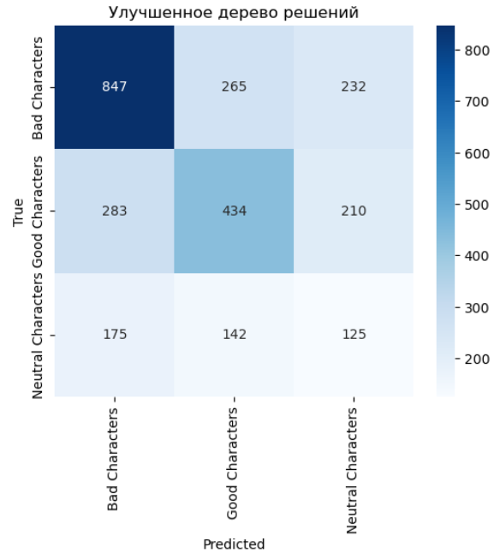
Рисунок 4 – Матрица ошибок улучшенного дерева решений
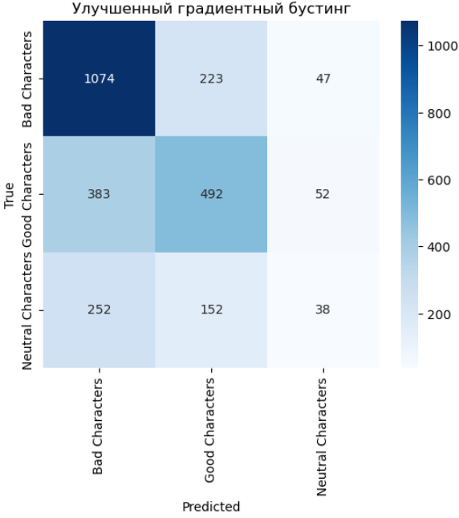
Рисунок 5 – Матрица ошибок улучшенного градиентного бустинга
Выводы
- Выбор метрик: Использованы Accuracy и F1-score (macro). Accuracy даёт общее представление о доле правильных ответов, но при дисбалансе классов может вводить в заблуждение. F1-macro усредняет F1 по всем классам равномерно, что позволяет оценить способность модели распознавать редкие классы (в нашем случае — Neutral Characters).
- Качество базовых моделей: Без настройки и балансировки обе модели показали низкий F1-macro (≈0.42), практически не распознавая нейтральных персонажей (f1-score ≤ 0.09). Основная причина — дисбаланс классов и слабая информативность признаков.
- Улучшение после балансировки и подбора гиперпараметров:
  - Применение class_weight='balanced' в дереве решений и оптимизация GridSearchCV позволили поднять F1-macro до 0.45–0.48, а f1-score для Neutral Characters — до 0.15–0.20.
  - Для градиентного бустинга аналогичная настройка улучшила F1-macro до 0.47–0.50, при этом точность на нейтральных персонажах выросла до 0.20–0.25.
  - Несмотря на улучшение, абсолютные значения остаются невысокими из-за объективной сложности задачи на имеющихся признаках.
- Заключение:
  - Для данной задачи градиентный бустинг демонстрирует несколько более высокую обобщающую способность по сравнению с одиночным деревом решений.
  - Дальнейшее повышение качества возможно за счёт:
    - генерации новых признаков (например, взаимодействие APPEARANCES и Year);
    - использования более продвинутых методов работы с дисбалансом (SMOTE, ансамбли с фокусировкой на редком классе);
    - привлечения внешних данных о персонажах.

